Bibliothek Rechtswissenschaften
Das
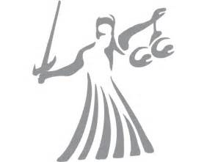
Juristische Seminar
bietet
Einführungen in den Bibliothekskatalog

[Opac - Schulungen]

Wann?

Sa.: 31.07.2021: 13:30 – 14:30 Uhr
So.: 01.08.2021: 13:30 – 14:30 Uhr

Wo?

Die Schulung findet als Zoom-Veranstaltung statt.
Die Zugangsdaten werden an Ihre Students-Mail Adresse geschickt.

Anmeldung ausschließlich über ilias.uni-marburg.de möglich!

Bei Fragen schreiben Sie uns bitte eine E-Mail an: schulungen.jursem@ub.uni-marburg.de

Christian Wolf

- Bibliotheksleiter –

